|  |  |  |
| --- | --- | --- |
| اختبار مقرر الجداول الحسابية EXCEL | | |
| الاسم |  | |
| الشعبة |  | |
| الدرجة | 60 |  |

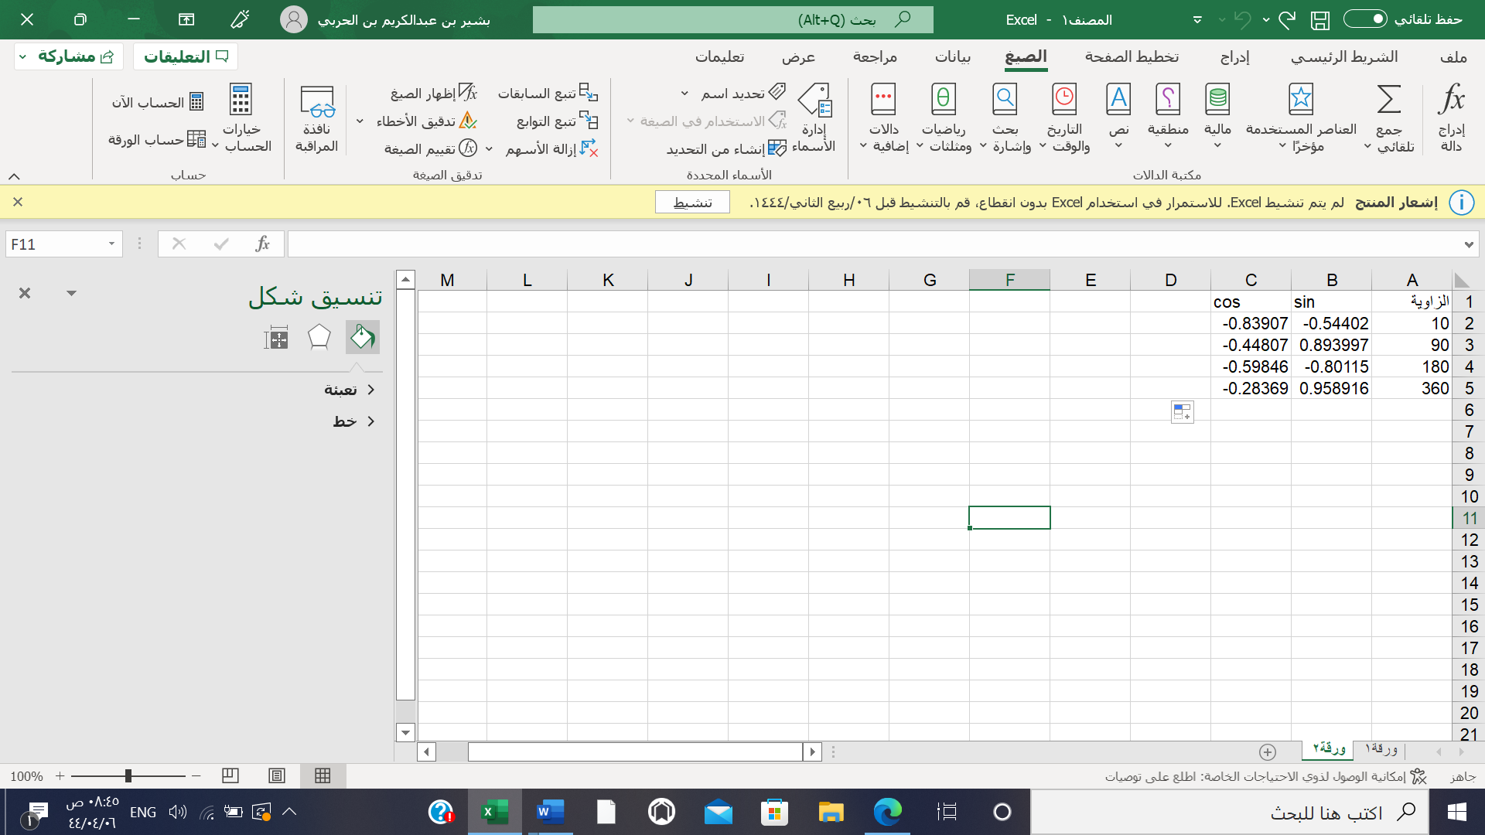صورة تحتوي على منضدة

تم إنشاء الوصف تلقائياً (1) (2)

|  |  |  |  |
| --- | --- | --- | --- |
| م | المهارات | الدرجة | |
| 1 | افتح برنامج Excel وانشاء مصنف | 3 |  |
| 2 | قم ببناء الجدول (1) في ورقة وقم بتسميتها (الدرجات) | 3 |  |
| 3 | أدمج خلايا العنوان للجدول كما في رقم (1) | 3 |  |
| 4 | احسب مجموع الدرجات باستخدام دالة الجمع التلقائي (SUM) | 3 |  |
| 5 | قم باحتواء تلقائي لعرض العامود | 3 |  |
| 6 | قم بإدراج مخطط حسب اختيارك | 3 |  |
| 7 | احسب أعلى درجة لمجموع الدرجات باستخدام دالة أعلى قيمة (MAX) | 3 |  |
| 8 | قم باختيار اتجاه الورقة اتجاه (افقي) | 3 |  |
| 9 | قم بالتنسيق الشرطي لعامود المجموع باختيار اللون الأحمر للدرجة أقل من 50 | 3 |  |
| 10 | قم إضافة الرأس والتذييل (يمين رقم الصفحة، وسط مجموع الصفحات، يسار تاريخ اليوم) | 3 |  |
| 11 | غير لون ورقة العمل إلى اللون الأخضر | 3 |  |
| 12 | قم بالفرز التنازلي من خلال عامود (المادة) | 3 |  |
| 13 | قم بتعيين ناحية الطباعة للجدول فقط. | 3 |  |
| 14 | قم بحماية ورقة الدرجات من التعديل | 3 |  |
| 15 | قم ببناء الجدول (2) في ورقة وقم بتسميتها (الزوايا) | 3 |  |
| 16 | قم بحساب قيمة (SIN) لزوايا | 3 |  |
| 17 | قم بحساب قيمة (COS) لزوايا | 3 |  |
| 18 | قم باختيار تنسيق مناسب للجدول | 3 |  |
| 19 | قم بعرض خطوط الشبكة. | 3 |  |
| 20 | قم بحفظ العمل باسمك على سطح المكتب | 3 |  |